Найти слова в тексте:

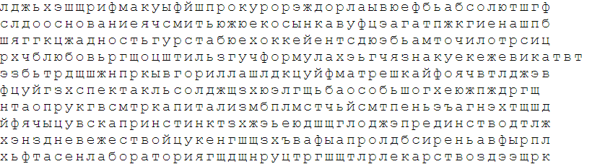

Обвести рисунки:

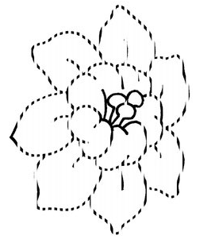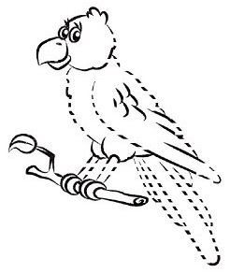

Заполнить таблицу от 1 до 36:

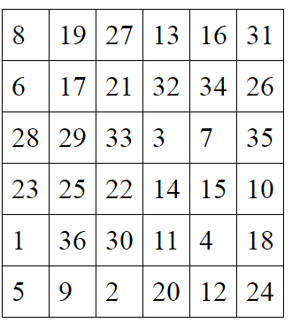

Найти слова в тексте:

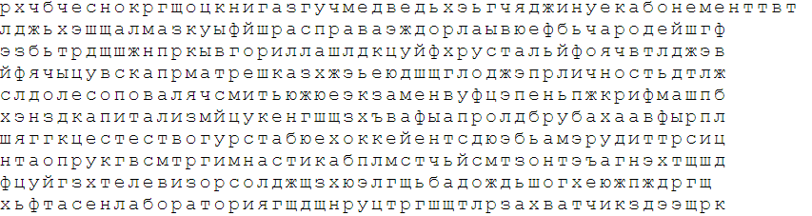

Заполнить анкету:

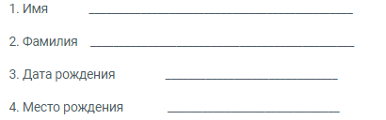

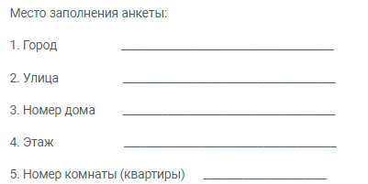

Заполнить таблицу от 1 до 36:

